Компьютерная грамотность
Краткий конспект

Автор: Ермалюк Артём

Кольчугино, 2022

Урок №1. Знакомство с компьютером

Для чего нужен компьютер?
Привожу далеко неполный перечень того, что Вы можете себе позволить как в профессиональном, так и в любительском плане.

Компьютер для работы или увлечения
- работать с офисными пакетами (тестовый редактор Word, электронные таблицы Excel, презентации Power Point, базы данных Access и т. д.);
- создавать графические изображения, рисунки;
- редактировать цифровые фотографии;
- создать сайт;
- сверстать книгу, журнал, газету, визитки, рекламную брошюру, каталог, художественный альбом;
- создавать музыку;
- создавать и редактировать видео;
- проектировать, конструировать, чертить;
- делать всевозможные математические вычисления;
- программировать;
- работать в интернете и иметь основной или дополнительный заработок.

Компьютер для поиска информации
С его помощью Вы найдете через интернет кладезь информации:
- словари, справочники;
- рефераты, доклады;
- расписание поездов, самолетов;
- интересные материалы относительно своего хобби;
- для скачивания или прослушивания/просмотра музыки, фильмов, графики;
- массу других полезных вещей.

Компьютер для хранения и систематизации информации
Можно организовать у себя банк информации:
- хранить архивы данных (коллекции фильмов, музыки, книг, графики, собственное домашнее видео);
- создать личную коллекцию любой информации с помощью интернета;
- работать с базами данных, например 1С;
- создать собственную базу данных, например, для домашней библиотеки, персональный телефонный справочник и т.п.

Компьютер для обучения
Вам предоставляются отличные возможности, чтобы:
- пройти дистанционное обучение в учебных заведениях;
- заняться самообразованием, изучая электронные книги, видеокурсы, видеоуроки для освоения разных профессий, а также для получения необходимых знаний;
- повысить квалификацию, участвуя в онлайн-семинарах, вебинарах, веб-конференциях в режиме реального времени.

Компьютер для досуга, развлечения
Для отдыха и для смены деятельности Вы можете использовать такие варианты, как:
- смотреть кино и телепередачи на любом языке;
- слушать музыку;
- читать или слушать книги (можно получить доступ к архивам известных библиотек мира);
- играть в различные игры: стрелялки, бродилки, симуляторы, аркады и стратегии;
- слушать радиостанции;

Компьютер для общения
Для обмена письменной и устной информацией можно практиковать всевозможные способы коммуникаций, а именно:
- переписываться с друзьями по электронной почте;
- обмениваться мгновенными сообщениями с помощью мессенджеров;
- разговаривать посредством Skype, возможна видеосвязь;
- отправлять SMS сообщения на мобильный телефон;
- общаться в чатах в реальном времени двум или нескольким пользователям путем обмена сообщениями, набираемыми на клавиатуре;
- общаться на форумах, оставлять комментарии на сайтах, вести интернет-дневники.

Компьютер для покупок через интернет
На соответствующих сайтах можно приобрести с доставкой на дом или в офис:
- авиабилеты, железнодорожные билеты, билеты на концерты;
- одежду, обувь, часы;
- бытовую технику, мебель;
- парфюмерию, косметику;
- продукты питания, лекарства;
- книги, диски с музыкой или фильмами;

Компьютер для платежей
С помощью платежных электронных систем можно оплачивать:
- мобильный телефон;
- коммунальные платежи, налоги;
- подключение к интернету, услуги провайдера;

Подробнее о компьютере:

Виды компьютеров:
Стационарный компьютер;
Моноблок;
Ноутбук;
Нетбук;
Планшет.

«Внутренности» компьютера (параметры минимума для выбора компьютера):
- Жесткий диск 500GB — это размер свободного пространства для хранения ваших файлов, например, музыки.
- Оперативная память 8GB - чем больше запас оперативной памяти, тем с большим количеством программ и информации может одновременно работать компьютер.
- Процессор 4-х ядерный от 2,5 GHz - чем выше это значение, тем быстрее будет работать компьютер.
- Оптический привод – это специальное устройство для чтения и записи CD и DVD дисков.
- Видеокарта до 1GB – она отвечает за обработку видео и графики.
- Звуковая карта и аудио колонки – нужны для воспроизведения звука.
- Сетевая карта - она нужна для подключения к интернету через выделенный кабель
- Монитор\экран - обратите внимание на разрешение экрана: чем больше цифра, тем четче будет изображение.
- Клавиатура - рекомендуем выбрать светлую клавиатуру, на ней четко видны буквы и цифры, при этом латинские буквы и знаки выделены другим цветом.
- Мышь - современные мыши бывают беспроводными и подключаются к компьютеру или ноутбуку через USB. Они работают от батарейки, немного тяжелее и удобнее для начинающих пользователей.
- Веб-камера, гарнитура или отдельный микрофон - нужны, если вы предполагаете пользоваться видео связью.

Урок №2. Работа с мышкой.
Краткая информация:
Компьютерная мышка – незаменимый инструмент. Она здорово нам поможет в управлении компьютером. Это очень простое устройство и освоить его нам не составит никакого труда.
В магазине вы можете найти очень странные мышки, которые имеют кучу кнопок и колесиков. Но лучше начинать с самой простой мышки, которая имеет две кнопки — левую и правую, а также колесико, часто выступающее в роли третьей кнопки, так как его можно нажимать, а не только вращать. Ну а потом, когда освоитесь, то подберете себе мышку по руке и по душе.

Как правильно держать мышку.
Нужно положить правую руку на мышь. Руку не напрягать. Она должна свободно лежать на столе, накрывая собой мышку. Ваш указательный палец руки лежит на левой кнопке мыши, средний — на правой (если вы правша и наоборот если левша). При нажатии на кнопки мыши раздается негромкий щелчок. Именно поэтому и называют такое нажатие просто щелчком. Говорят: «Щелкните левой кнопкой мыши».

Значение кнопок и терминология.
Стандартная мышь имеет две кнопки: основная кнопка (левая) и вспомогательная кнопка (правая). С помощью левой кнопки мыши (ЛКМ) производится подавляющее большинство действий при работе на компьютере. Правая кнопка мыши (ПКМ) используется в основном для вызова дополнительных (контекстных) меню, в которых нам будут предлагаться дополнительные команды и функции.
Большинство мышей оснащены колесом прокрутки (скролл), расположенным между кнопками, которое облегчает просмотр документов и веб-страниц.
Стрелочка мышки на экране компьютера называется Указатель мыши или Курсор.
Наведение мышки. Указатель мыши устанавливается на нужный объект. Если задержать его на несколько секунд, часто рядом с указателем открывается всплывающая подсказка, которая кратко описывает назначение объекта.
Щелчок. Один щелчок левой кнопкой мыши. Щелчком элемент управления приводится в действие, объект – активизируется (выделяется, готовится к обработке).
Двойной щелчок. Два последовательных быстрых щелчка. Равносильно одинарному щелчку и нажатию [Enter]. Этим приемом выполняются операции с объектами: файлы открываются, программы запускаются.
Правый щелчок. Открывает контекстное меню объекта, содержащее команды, которые можно выполнить с объектом.
Перетаскивание. Перетаскиванием выполняется перемещение объектов. Указатель мыши надо навести на объект и нажать левую кнопку. Не отпуская кнопку мыши, надо переместить ее в другое место. Объект переместится вместе с указателем.

Урок №3. Включение и выключение компьютера.

Включение компьютера

Для включения компьютера достаточно всего лишь включить монитор и нажать кнопку «POWER» (значок ). Выполнение загрузки системы потребует какого-то количества времени. При появлении начального экрана (на котором картинка и почти нет значков) нужно нажать Энтер.

Полное выключение компьютера.

Если у вас система Windows XP, 7 и 10, то нужно нажать «Пуск» (значок в
нижнем левом углу экрана ), нажать на «Завершение работы».
Если у вас система Windows 8, то нужно навести мышку в самый нижний правый угол экрана, появятся справа значки, нажать на «Параметры» (выглядит как шестеренка), или нажать кнопку «Пуск» + «I» (одновременно), далее выбрать «Выключение» и потом «Завершение работы».

Спящий режим. (Режим ожидания)
Если вы в течении суток будете снова включать компьютер, то его, для более скорой загрузки, можно перевести в спящий режим – нажать на кнопку включения или закрыть крышку ноутбука.

Дополнительные рекомендации
Как и любая другая электронная техника, наибольшую нагрузку компьютер испытывает при включении. Поэтому осуществлять включение и выключение ПК слишком часто не стоит. Если вы оставляете компьютер ненадолго, лучше оставить его включенным. Потребление компьютером электроэнергии и затраты на него не столь значительны, к тому же, современные компьютеры при длительном бездействии автоматически переходят в экономный режим пониженного энергопотребления. Затраты на ремонт компьютера, если сгорит блок питания, будут более ощутимы.
Грамотная эксплуатация ПК позволяет реже обращаться за услугами по ремонту компьютера.
Если вы переносите ноутбук в другое помещение, то его нужно полностью выключать. В зимнее время после холода ноутбук нужно оставлять при комнатной температуре минимум на полчаса.


Принудительное выключение компьютера (только крайний случай)
Если компьютер завис и не на что не реагирует, то может понадобиться принудительное выключение компьютера.
Чтобы принудительно выключить ПК, нужно зажать кнопку питания (значок ) и держать более 10 секунд (пока компьютер не выключится).

Урок №4. Работа с окнами.

Краткая информация:
Как Вы уже заметили, все программы, папки и файлы и открываются в рамках и полях, образующих прямоугольники. Эти прямоугольники и есть окна, которые можно перемещать, менять размер, сворачивать и закрывать.
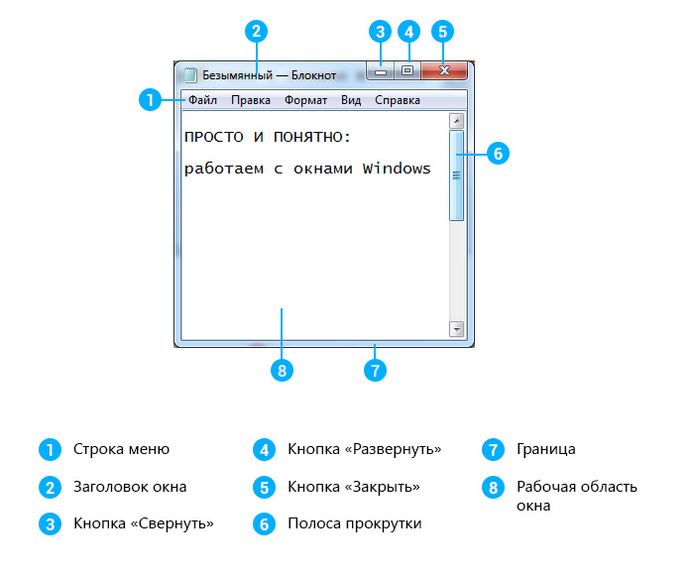
Количество открытых окон может быть неограниченным, все зависит от мощности компьютера и Вашего желания. Размер этих окон так же может быть разным: на всю ширину экрана или же совсем маленьким. Для комфортной работы с окнами можно подстраивать размер под себя, сворачивать и закрывать ненужные в данный момент окна.

Основные обозначения:
Строка меню включает в себя различные настройки, которые открываются по щелчку левой кнопки мышки(ЛКМ).
Заголовок окна — название открытой программы, папки или файла.
Кнопка «Свернуть» прячет выделенное нами окно (активное окно) в панель задач (горизонтальную полоску, расположенную внизу экрана). Само окно продолжает работать, просто убирается из нашего поля зрения.
Кнопка «Развернуть» растягивает окно на всю ширину экрана, повторное нажатие на эту кнопку возвращает предыдущий размер окна
Кнопка «Закрыть» — закрывает окно.
Полоса прокрутки появляется, когда размер окна уменьшен настолько, что вся информация не может в нем отображаться. Для просмотра содержимого документа можно нажимать на стрелки сверху и снизу полосы прокрутки ЛКМ, или же на сам ползунок, удерживая ЛКМ и перетаскивая ползунок вниз или вверх. Полоса прокрутки может быть как вертикальной (на изображении выше), так и горизонтальной.
Граница окна и углы окна используются для изменения размера окна. Чтобы изменить нужно навести мышку на границу (стрелочка изменит свой вид), нажать и, не отпуская, передвигать в нужную сторону.
Рабочая область окна — непосредственно та часть, с которой взаимодействует пользователь, область, где находится основное содержимое открытого файла, программы или папки.

Урок №5. Работа с клавиатурой.
Краткая информация:
Сейчас в магазинах есть самые разнообразные клавиатуры по цвету, по дизайну, форме, но расположение клавиш у всех одинаковое (есть небольшая разница только в расположении вспомогательных клавиш на ноутбуках, зависит от производителя).
Широко используется сочетание нескольких клавиш. Компьютерная клавиатура разрабатывалась под английский язык. Поэтому буквы русского алфавита (так же, как и любой другой страны) были «одеты» на английский алфавит. Вот и получилось, что в наших клавиатурах алфавитно-цифровые клавиши имеют по две буквы или символа разного цвета.

Значение и комбинации клавиш:
- Пробел (самая длинная клавиша) – делает расстояния между словами;
- Enter ( ) нужна для:
  - При работе с текстом позволяет начать печатать с новой строчки;
  - При работе в интернете – завершает ввод информации;
- Backspace ( ) – стирает ненужную или неправильную букву и символ, находящиеся слева от мигающей палочки;
- Чтобы сделать буквы заглавными нужно:
  - Нажать Caps lock, после этого все буквы будут заглавными, чтобы снова сделать маленькие буквы – нажать caps lock
  - Нажать Shift ( или ) + нужная буква (сначала нажать Shift, держать ее и нажать букву)

- Чтобы напечатать символы вверху клавиатуры (!»№;%? и т.д.) нужно нажать Shift + нужный символ;
- Клавиша «Пуск» ( ) – вызывает меню «Пуск»
- Num lock – включает и выключает дополнительную часть клавиатуры с цифрами (если есть).
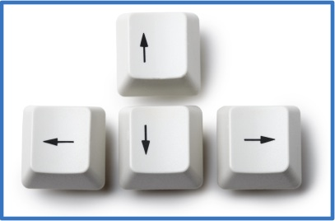
- Навигация при просмотре изображений, передвижение курсора (мигающей палочки) и управление в компьютерных играх.
- Только для ноутбуков. В верху клавиатуры есть дополнительные клавиши, позволяющие менять яркость, громкость, выкл. и вкл. экран и другие. Могут работать только при нажатой кнопке Fn (если значки одного цвета с данной кнопкой)
Раскладка клавиатуры:
Раскладка клавиатуры – это язык ввода, русский или английский.
Значок раскладки находится в нижнем правом углу экрана. (RU\РУС или EN\ENG)
Чтобы сменить раскладку клавиатуры нужно:
  - Нажать Shift + ALT (сначала нажать Shift, держать ее и нажать Alt)
  - второй способ – в нижнем правом углу один раз нажать левой кнопкой мышки (ЛКМ) на знак языка, выпадет дополнительное меню, подводим курсор к необходимому языку и опять же одним кликом ЛКМ делаем выбор и язык сменился.

Урок №6. Работа с папками и файлами.

Краткая информация:
Папки облегчают поиск файлов и позволяют хранить в одном месте все файлы, относящиеся к определенному проекту или теме. Файлы – это фотографии, документы, музыка, фильмы и другое. Новая папка может быть создана на Рабочем столе или внутри любой папки на любом диске.

Создание папки или файла
- На свободном пространстве, в месте, где нам нужно создать новую папку или файл, щелкните правой кнопкой мыши (ПКМ).
- Из появившегося меню левой кнопкой мыши выберите Создать.
- В появившемся подменю левой кнопкой мыши выберите Папку (или любой другой файл).
- При этом создается папка, которая получит имя Новая папка. Это имя можно немедленно изменить – напечатать новое имя папки и нажать Энтер.

Как открыть папку или файл.
Чтобы открыть папку или файл нужно на ней 2 раза быстро нажать ЛКМ. (2 раза щелкнуть)

Выделение файлов и папок.
Выделение объектов можно выполнять несколькими способами, и зависят они от количества выделяемых одновременно объектов и их взаимного расположения.
- Для выделения одного объекта нужно один раз кликнуть на нем левой кнопкой мышки;
- Для выделения нескольких рядом стоящих файлов или папок – нажать левой кнопкой мыши (ЛКМ) в начале первого файла и не отпуская кнопки вести мышку до последнего файла.

Как переименовать объект?
Чтобы переименовать папку или файл нужно на нем нажать ПКМ и выбрать «Переименовать», затем напечатать новое имя и нажать Энтер.

Копирование и перенос файлов и папок из одного места в другое.
Для копирования объекта его сначала надо выделить.
- Чтобы скопировать объект необходимо ПКМ щелкнуть на нужном файле и в выскочившем меню выбрать пункты Копировать или Вырезать. (Копировать – создать копию на новом месте, вырезать – перенести объект из одного места в другое.
- Затем открыть диск или папку, куда хотим перенести и там на пустом месте нажать ПКМ и выбрать Вставить.

Удаление папок и файлов
Чтобы удалить ненужную папку или файл нужно нажать на нем ПКМ и выбрать Удалить или просто перетащить папку или файл в корзину.

Урок №7. Носители и виды информации
Любой файл (файл — это фотография, документ, песня и т.д.) или папка (место хранения файлов) занимает на компьютере определенное место или по-другому – имеет определенный вес, весит. Храниться данные файлы на жестком диске внутри компьютера или ноутбука.

Единицы измерения веса информации в компьютере.
1 бит – самая маленькая единица информации.
1 байт = 8 бит;
1 Килобайт (Кб) = 1024 байта;
1 Мегабайт (Мб) = 1024 Килобайта;
1 Гигобайт (Гб) = 1024 Мегабайта;
1 Террабайт (Тб) = 1024 Гигобайта;

Вес информации.
1 документ, 40 страниц напечатанного текста, без картинок весит примерно 200Кб;
1 фотография весит примерно 4 Мб;
1 песня, в МП3 формате весит примерно 5 Мб;
1 фильм хорошего качества весит примерно 1,5 Гб;

Носители информации.
- Дискета – объем 3,5 Мб. Устаревший носитель; (рис.№1)
- CD-диск – объем 700 Мб; (рис.№2)
- DVD-диск – объем 4,7 Гб; (рис.№3)
- Флешка – бывают разные по форме и цвету. Объем от 1 Гб до 1 Тб; (рис.№4)
- Жесткий диск – находится внутри компьютера, на нем хранится вся информация. Объем от 20 Гб до 8 Тб; (рис.№5)
- Внешний жесткий диск – используется программистами как большая флешка, подключается к компьютеру через провод; (рис.№6)
- Карты памяти – по характеристикам почти как флешки. Вставляются в фотоаппараты и телефоны, планшеты. (рис.№7)
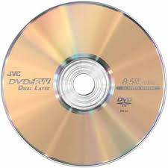
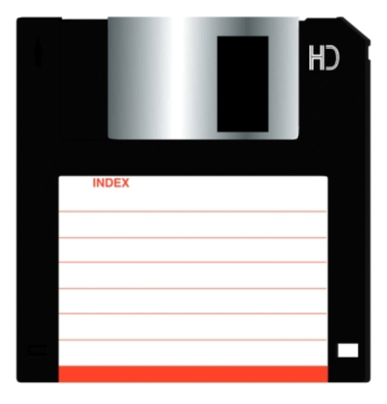
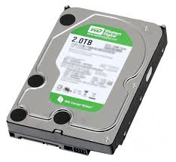
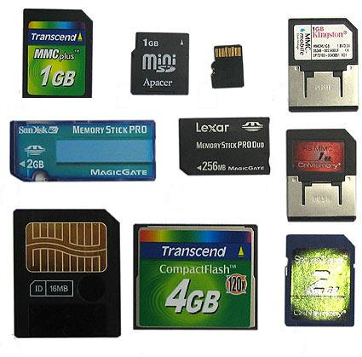
Рис.1 Рис.3 Рис.5 Рис.7

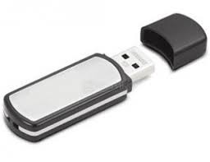

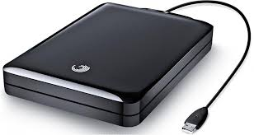
Рис.2 Рис.4 Рис.6

Урок №8. Работа с флешками.

Краткая информация:
Одним из самых удобных инструментов для переноса информации с одного компьютера на другой является флеш-память или, на компьютерном жаргоне, флешка.
Флешка это маленькое, но емкое устройство для хранения данных, которое можно всегда носить с собой и подключать к любому компьютеру для обмена файлами.

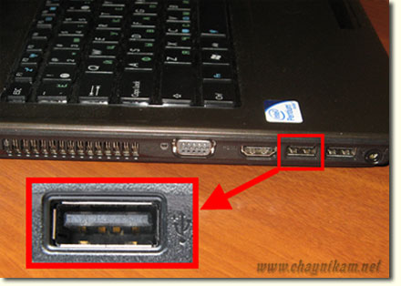
Как правильно подключить флешку к компьютеру
К компьютеру она подключается с помощью USB-разъема. Такой разъем есть в любом современном компьютере (или ноутбуке), и найти его не сложно. В стационарных компьютерах такой разъем расположен либо на передней, либо на задней части системного блока, а на ноутбуке USB-разъемы обычно находятся где-то сбоку.

Как записать файлы на\с флешку:
Принцип работы с флешками такой-же как и с любыми другими файлами (см. урок №6)

Как правильно отключить флешку:
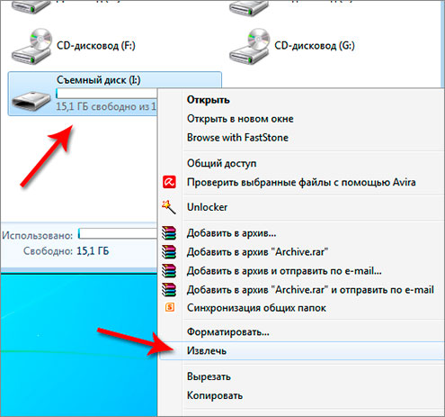
Казалось бы, что может быть проще: вставил флешку в системный блок, скопировал на или с неё информацию и вытащил. Но нет, есть подводные камни. Флешку нужно уметь правильно отключать, чтобы исключить возможность потери данных на ней.
Чтобы правильно отключить нам нужно зайти в «Мой компьютер» и правой кнопкой мыши нажать на флешку. Далее выбрать «извлечь», после этого можно смело вытаскивать флешку.

Урок №9. Работа с корзиной

В процессе работы на компьютере пользователь создает и удаляет файлы и папки. При удалении ненужных объектов они попадают в так называемую «Корзину». По аналогии с обыкновенной мусорной корзиной в ней временно хранится выкинутый мусор (ваши папки и файлы) и при ошибочном удалении нужного объекта в ней всегда можно порыться, найти ошибочно удаленный объект и восстановить его обратно.

Как очистить Корзину
Если вы уверены, что содержимое корзины вам не понадобится, то ее можно очистить. Для этого нужно нажать правой кнопкой мыши по иконке корзины выбрать пункт «Очистить корзину». Операционная система предупредит, что объекты будут удалены безвозвратно и попросит подтверждения.
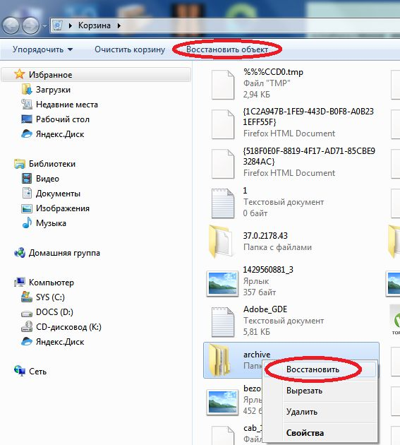
Как с помощью корзины восстановить удаленную информацию
Для восстановления файлов и папок из корзины нужно дважды щелкнуть по ее иконке. Нажмите на нужный для восстановления файл или папку и нажмите кнопку «Восстановить объект» в вверху или нажмите ПКМ на нужный для восстановления файл или папку и выберите «Восстановить».

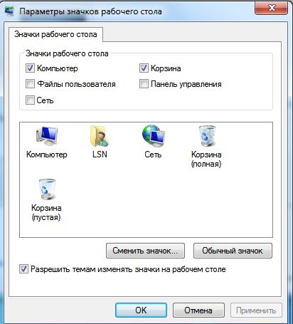

Что делать если значок Корзины пропал с рабочего стола?
Изредка бывает, что в случае каких-либо действий самого пользователя или некорректной работы системных программ иконка корзины пропадает с рабочего стола. В этом случае не стоит паниковать, нужно просто щелчком правой кнопки мыши на пустом месте рабочего стола вызвать меню, в котором выбрать пункт «Персонализация». В открывшемся окне выберите слева кликните на ссылку «Изменение значков рабочего стола». (В Windows 10 нужно после «Персонализация» выбрать «Темы»). Затем поставить галочку возле «Корзина» и нажать «ок».

Урок №10. Перенос информации с телефона (Андройд) на ПК

Нам понадобится USB – кабель. Кабель может идти в комплекте с телефоном, если шнура нет, то его придётся купить. Почти всегда он входит в состав зарядного устройства и может от него отсоединятся (адаптер и провод).
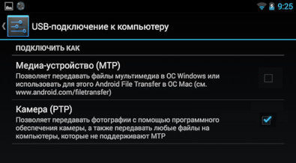
Порядок действий:
- Подключаем кабель к телефону и к компьютеру.
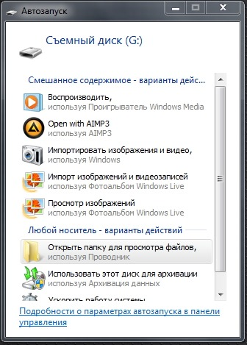
- На телефоне проводим пальцем сверху в низ и выбираем «Подключение устройства по USB», далее выбираем режим обмена файлами. (Слова могут различаться но смысл остается прежним).
- Через несколько секунд появится окно автозапуска, в котором будут предложены разные варианты действий. Выбираем «Открыть папку для просмотра файлов.
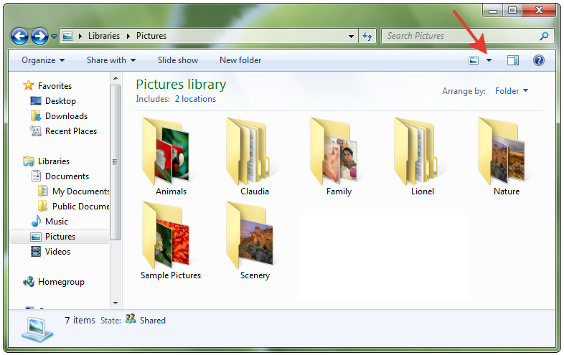
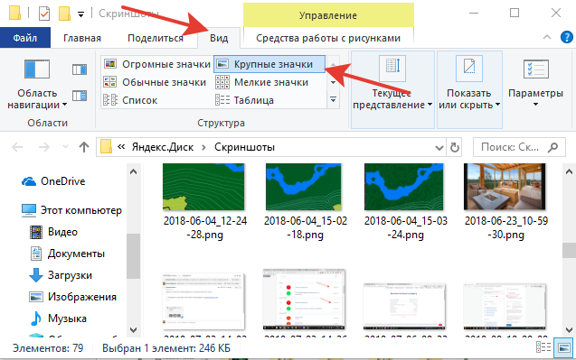
- На экране появится окно, в котором будут видны все папки и файлы, которые есть в телефоне. Нам нужно найти, где находятся фотографии конкретно на Вашем телефоне. В большинстве они находятся в папках «Camera», «Фото\Foto» или «DCIM». В данной папке будут еще подпапки с фотографиями. Для лучшего просмотра можно сделать значки фотографий больше. Для этого нужно нажать в правом углу окна на «треугольничек» или на «Вид» и выбрать «Крупные значки».
- Копирование фотографий производим одним из способов:
  - Нужную фотографию перетаскиваем на «Рабочий стол»
  - Нажать ПКМ на нужной фотографии, выбрать «Копировать» и затем в месте, куда хотим перенести фотографию (на компьютере, но не в интернете) нажимаем ПКМ и выбираем «Вставить»
Таким образом мы смогли перенести нужные нам фотографии с телефона в компьютер с помощью USB кабеля.

Урок №11. Работа с браузером

Браузер — это программа для просмотра веб-страниц. С помощью браузера вы имеете возможность ходить по просторам интернета, посещать сайты, смотреть изображения в интернете, фильмы, слушать музыку и т.д.

Какие есть браузеры:


Internet Explorer. Базовый браузер, который входит в комплект операционных систем семейства Windows. Достаточно неудобный.

Google Chromе. Это браузер, который разрабатывается гигантом Google на основе их же свободного браузера Chromium.

Opera. Веб-браузер и программный пакет для работы в сети Интернет. Выпускается компанией Opera Software.

Яндекс-браузер. На данный момент самый удобный и простой в обращении браузер. Не путать с Яндекс сайтом.

Навигация
Чтобы лучше научиться работать с браузером, вы должны знать некоторые основные понятия.

Адресная строка

У всех браузеров есть адресная строка, которая показывает веб-адрес (также называемый URL) страницы на котором вы находитесь. Также в ней можно набрать то, что хотите найти в интернете.
Кнопки навигации
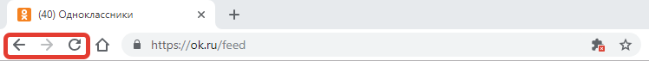
Иногда после того как вы нажмете на ссылку, возможно вы захотите вернуться на предыдущую страницу. Для этого можете воспользоваться кнопкой Назад, потом можете нажать на кнопку Вперед чтобы перейти по ссылке заново. На кнопку Обновить можете использовать в тех случаях, когда страница неправильно загрузилась, картинки не видны или часть текста отсутствует и т.д. Такое иногда бывает.

Добавление закладки
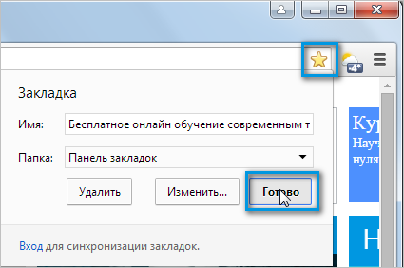
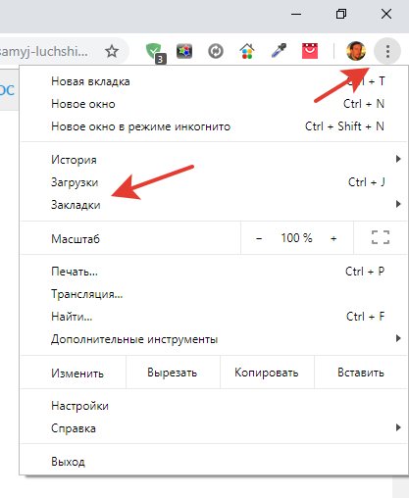
Если вы нашли в интернете интересную вам страницу, вы можете добавить ее в закладки. В закладки добавляют для того чтобы потом легче было вернуться на страницу и не забыть его. Это удобно и легче чем запоминать длинные непонятные адреса, и постоянно вводить их в адресную строку. В Chrome вы можете добавить закладку, нажав на звездочку, которая находиться в конце адресной строки справа. Аналогично добавляются закладки и в других браузерах.

Чтобы посмотреть сохраненные закладки нужно нажать на три точки в верхнем углу браузера (или 3 полоски) и затем нажать на «закладки».

История
Предположим, вы несколько дней назад посетили страницу, но забыли добавить ее в закладки. Вы можете найти эту страницу, используя историю, которая представляет собой список сайтов/страниц, которые вы раньше заходили. Чтобы посмотреть нужно нажать на «История», которая находиться над «Закладки».

Вкладки
Все браузеры позволяют открыть ссылку в новой вкладке. Это позволяют оставить текущую страницу открытой. Например, если вы читаете статью, которая содержит ссылку, то вы можете открыть ссылку в новой вкладке, и закончит чтение этой статьи, а потом перейти на новую вкладку.
Вкладки предназначены для того чтобы просмотр страниц был более удобным. Вы можете открыть столько вкладок сколько хотите. Они будут оставаться в одном окне браузера не загромождая экран несколькими окнами. Чтобы открыть – нажать на «+» в конце открытых вкладок, а чтобы закрыть – нажать на «х» В УГЛУ открытой ВКЛАДКИ.

Урок №12. Вирусы и антивирусы

Вирусы – это вредные мини программы, созданные для:
- того, чтобы вывести компьютер из строя, полностью или частично;
- того, чтобы украсть информацию;
- того, чтобы украсть финансы;
- того. Чтобы следить за человеком, видео, аудио и клавиатура;
- того, чтобы заблокировать работу компьютера, с целью получения денег.

Антивирусы – программы, защищающие компьютер от вирусов. Есть платные (дают максимальную защиту) и условно бесплатные антивирусы, которые имеют 2 версии – бесплатную и платную (бесплатная версия дает неполную защиту).

Не стоит переплачивать за те функции, которые вам не нужны. Для обычного человека, при разумном пользовании интернета, вполне хватает бесплатной версии.

Отличие платных версия антивирусов (цена – от 500 рублей до 1500 рублей):
- Предупреждает о опасных сайтах, на которых мы хотим ввести данные своей банковской карточки.
- Позволяет безопасно запустить непонятную программу.
- Защищает от атак хакеров.
- Анализирует письма в электронной почте.
- Защищает файлы на компьютере от кражи.
- Блокирует слежку через камеру.
- Другие возможности

Платные антивирусы (30 дней бесплатно):

- Касперский
- Dr.Web (доктор веб)
- Нод 32

Условно-бесплатные антивирусы:

- Аваст
- AVG

- Авира

Антивирусы, которые не стоит устанавливать:

- Total 360
- McAfee

Урок №13. Поиск информации в интернете

В интернете можно найти почти все, ведь всю информацию туда выкладывают люди. Информацию о обычном человеке вряд ли найдется, так как никто не станет про него ее выкладывать. Одной из названий интернета – всемирная помойка, так как там огромнейшее количество информации и хорошей и плохой. Поэтому нужно уметь искать нужную информацию быстро и правильно.

Порядок действий для поиска информации:
- Сначала сформулировать запрос – кратко и лаконично.
Неправильно: «В какое время отправляются быстрые электрички из города Александров в столицу Российской федерации Москву?»
Правильно: «электрички Александров Москва»
- Открыть браузер и зайти на сайт Яндекс (yandex.ru) или Google (google.ru). Это лучшие поисковики из всех существующих. Яндекс – российский, Google – международный.
- В поисковой строке начать печатать запрос
- Выбрать один из вариантов:
  - Напечатать и нажать «Энтер».
  - Напечатать и нажать «Найти».
  - Начать печатать и мышкой выбрать нужный вариант из списка, который появляется ниже (самый удобный и быстрый вариант).
- Откроется список сайтов с кратким содержанием – выбрать нужный без рекламы. Самые популярные на первых позициях.
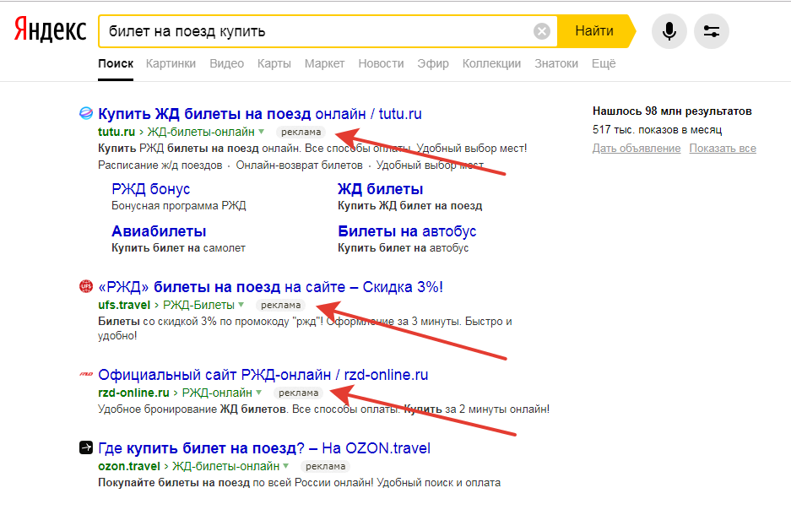
- С помощью колесика прокрутить сайт. Если он не устраивает. Закрыть вкладку с ним и открыть другой сайт из списка.

Урок №14. Общие принципы регистрации

Есть сайты, на которых не требуется регистрация, чтобы пользоваться сервисами сайта и смотреть различную информацию. Но многие сайты без регистрации не позволяют полноценно пользоваться всеми его возможностями. Регистрация на разных сайтах имеет общие принципы, если им следовать, то можно без проблем получить доступ к полному функционалу.

- Зайти на нужный сайт (одноклассники, электронная почта и т.д.)
- Нажать на «Регистрация», или близкие по смыслу (зарегистрироваться, присоединитесь, создать аккаунт, новый почтовый ящик, новая учетная запись).
- Заполнить все необходимые поля (Имя, фамилия, дата рождения, логин и пароль)
- Ввести номер телефона (ПРЕЖДЕ проконсультируйтесь с реальными людьми, можно или нельзя вводить номер)
- Завершить регистрацию (все заполняется и нажимается по принципу сверху вниз. Внизу нажать еще раз «зарегистрироваться»)
- Ввести код из смс (если вводили номер телефона)
- Записать логин и пароль в тетрадь (можно везде использовать один и тот же пароль и логин. Простой логин может быть уже занят. Можно в качестве логина использовать номер телефона).

Урок №15. Электронная почта

Для чего нужна электронная почта.
Раньше благодаря электронной почте люди вели переписку друг с другом и обменивались различными файлами. Сейчас, благодаря мессенджерам и социальным сетям, переписываться друг с другом через электронную почту неудобно.
На данный момент она нужна для:
- Деловой/официальной переписки
- Обмена файлами (обмениваться фотографиями удобнее через соц.сети)
- Для регистрации на разных сайтах
- Для переписки с теми, кого нет в социальных сетях

Какие почты бывают.
Каждая ЭП имеет «@» (собачка) и конец почтового адреса, по которому можно понять, где данная почта зарегистрирована, а именно:
- @mail.ru – удобно переключаться между почтой и одноклассниками
- @yandex.ru
- @gmail.com – повышенные меры безопасности и можно привязать к андройд телефону для удобства.
- Многие другие.

Чтобы войти в ЭП необходимо в ней зарегистрироваться, зайти на сайт почты и ввести (если нужно) свои логин и пароль.

Папки почты (находятся слева):
- Входящие
- Отправленные
- Черновики – находятся письма, которые писались, но не были отправлены.
- Архив – старые письма, переносятся самостоятельно
- Социальные сети, скидки и рассылки
- Спав – письма от мошенников и назойливая реклама. Крайне редко может попасть сюда важное письмо
- Корзина

Как написать письмо
- Необходимо узнать адрес получателя (в нем обязательно есть «@»)
- Войти в почту
- Нажать «Написать письмо» или «Написать»
- Заполнить поля
  - Кому – пишем адрес получателя
  - Тема – кратко, о чем письмо
  - Большое поле для самого текста письма
- Нажать «Отправить»
Письмо придет к получателю через 5-15 секунд.

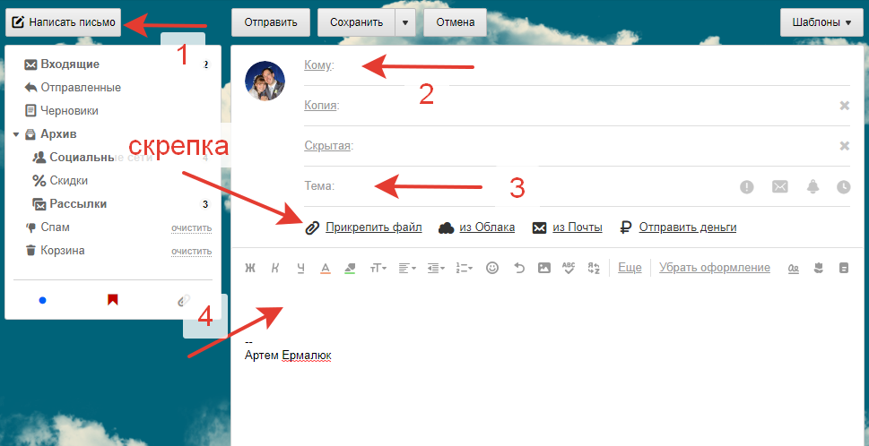

Как прикрепить к письму файл.
- Файл (документ или фотография) должен быть на компьютере или на подключенной флешке.
- Начать писать письмо и заполнить все поля
- Нажать «Прикрепить файл» (или на значок канцелярской скрепки)
- Откроется окно, в котором мы открывает местонахождение нужно файла и 2 раза по нему щелкаем.
- Нажимаем «Отправить»

Чтобы удалить ненужные письма необходимо либо навести на письму стрелочку мышки либо нажать на нем ПКМ и потом нажать на значке мусорной корзины.
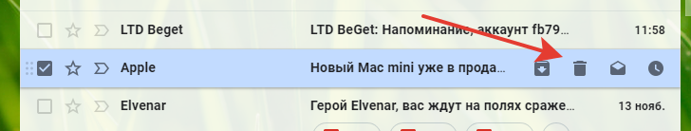
Чтобы перенаправить письмо необходимо:
- Открыть нужное письмо
- Нажать «Переслать»
- Написать кому (адрес электронной почты получателя)
- Нажать «Отправить»

Урок №16. Одноклассники

Значки на оранжевой полосе.
Цифры в зеленых овальчиках обозначают сколько нового появилось в данной категории. Например, 2 в овальчике возле сообщений – 2 новых сообщения.
- «Одноклассники» - нажав, Вы перейдете на свою страницу
- Сообщения – переписка с людьми
- Обсуждения – люди высказывают свое мнение по поводу фотографий и постов ваших и ваших друзей.
- Оповещения – что-то новое (подарок, приглашение и другое).
- Друзья – кто-то хочет подружиться и список друзей
- Гости – те, кто интересовался вашей страницей или фотографиями
- События – люди оценивают ваши высказывания и фотографии.
- Музыка
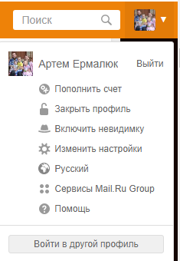
- Видео
- Поле «Поиск» - для поиска людей и групп по интересам
- Нажав на свою фотографию в правом углу открывает меню
Закрыть профиль – не друзья не могут видеть ваши фотографии и вам писать.
Невидимка – позволяет не отображаться в гостях.
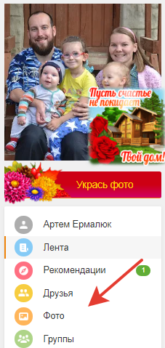

Как добавить фотографию

- Под своей фотографией нажимаете кнопку Фото
- Потом нажимаете кнопку Добавить фото.
- Откроется окно, в котором мы открывает местонахождение фотографии и 2 раза по ней щелкаем.

Как найти человека
- Необходимо в поле «Поиск» напечатать имя и фамилию нужного человека и нажать «Enter»
- Нажать на «Люди», если включен поиск по другой категории.
- С помощью фильтра справа отсеять тех, кто не подходит под наши критерии.
- Нажать «Добавить в друзья», если нужный человек найден.
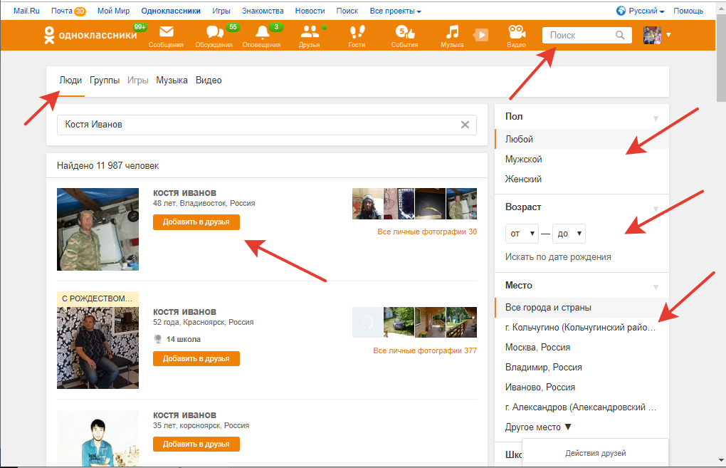
- Нажав на фотографию человека – мы перейдем на его страницу и сможем посмотреть более полную информацию о нем, если он не закрыл свою страницу от НЕ друзей.

Причины, по которым мы не может найти человека:
- Он не зарегистрирован в одноклассниках.
- Он указал НЕ СВОИ данные (другое имя, фамилия и возраст).
- Изменил фамилию и не указал старую.
- Переехал в другой город, а мы ищем по старому.

Полезные программы для компьютера
Как пользоваться той или иной программой, в том числе и как ее установить и где скачать, можно посмотреть на Ютубе или задать вопрос Яндексу или Гуглу.


- Recuva
Утилита Recuva спасет проделанную вами работу и восстановит исчезнувшие файлы, если, конечно, вы удаляли их стандартными средствами, а не каким-нибудь «шреддером данных».

- Ccleaner
Эта программа выполняет всю черновую работу для поддержания ПК в хорошей форме: удаляет нежелательные cookie, очищает историю браузера, уничтожает ненужные файлы и сохраняет Реестр Windows в сияющей чистоте.
- Облачное хранилище
В современном мире, вобравшем в себя множество различных устройств, облачные сервисы синхронизации и хранения данных становятся обязательным компонентом. Они позволяют получать доступ к нужной информации с ПК, телефона или планшета независимо от того, где вы находитесь в данный момент.
На данный момент удобные облака: Яндекс диск, Гугл диск, Облако Майл


- Viber
Viber — приложение, которое позволяет совершать бесплатные звонки через интернет. Однако привязывается ПО к вашему мобильному номеру. В принципе, это не очень и много за расширенный функционал. В целом, Viber — это своеобразный аналог Skype, но всё же с некоторыми особенностями и дополнениями.

- TeamViewer
Это специальная программа для удаленного подключения, позволяет предоставить временный доступ к своему компьютеру, для помощи человека, который находиться в другом месте или даже в другом городе.

Полезные сайты
Название сайта напечатать в поисковой строке или в яндексе или гугле. Нажать Энтер и выбрать первый жирный заголовок без рекламы.

Развлечения/Искусство
КиноПоиск — Много информации о фильмах, телесериалах, мультфильмах, аниме и о тех, кто это все создал. Рецензии и отзывы. Рейтинги и многое другое
Яндекс.Музыка — сервис для поиска и прослушивания музыки.

Lenta.ru — один из ведущих российских новостных порталов. Работает круглосуточно семь дней в неделю.
YouTube — популярнейший видеохостинг. Позволяет найти всевозможные видео на различные тематики, начиная от обучающих роликах и до развлекательных. Можно зарабатывать деньги, но сложно.
Аватан – с помощью этого сайта можно обрабатывать фотографии

Покупки

OZON.ru — крупный российский интернет-магазин. Продают все: от книг до планшетников, от ковриков до антиквариата. Несколько способов доставки: самовывоз из пунктов выдачи, в почтоматы, курьером, Почтой России . Несколько вариантов оплаты — от наличных до электронных денег.

eBay — интернет-магазин товаров из Китая и немного из других стран, включающий в себя аукцион, на котором можно купить европейские и американские б\у товары. Оплата и пересылка происходит без участия eBay, но под его жестким контролем, так как в случае некачественного товара – деньги вернут.

Aliexpress – аналог Ebay. Товары из Китая. Доставка на почту в течении 30-45 дней. Есть русский подсайт – Tmoll. Товары с доставкой до дома за 3-7 дней.

Беру.ру – новый магазин от Яндекса и сбербанка. Есть много товаров по акции от бытовой техники до каши для младенцев. Доставка до дома в течении 5 дней.

Avito.ru — сайт почти бесплатных объявлений. Можно купить/продать щеночка, подержанный трехколесный велосипед или квартиру в новостройке.

Путешествия

Airbnb — площадка для размещения, поиска и аренды жилья по всему миру. Придется повозиться с идентификацией после регистрации, но оно того стоит — можно найти удобоваримый вариант жилья в почти 200 странах мира с подходящими условиями и по божеской цене.

Booking.com — система поиска и интернет-бронирования отелей. Помимо стандартного поиска есть такая забавная штука, как поиск по интересам (ну, люкс-шопинг, или изысканная кухня, или чем вы там еще интересуетесь).

Skyscanner — система поиска информации об авиаперелетах. Если вы не загнаны в жесткие рамки, можно искать без конкретной даты или, наоборот, пункта назначения, чтобы выбрать наиболее дешевый вариант.
Новости туриндустрии и советы туристам прилагаются.
Карты. Гугл карты (Европа и Америка) и Яндекс карты (РФ) – можно посмотреть расположение любого адреса, проложить маршрут от точки А до Б, визуально погулять по улицам крупных городов.
Образование

Duolingo — образовательная платформа для изучения иностранных языков. Для русскоязычных есть возможность изучения английского и немецкого. Можно начать «с нуля» или продолжать изучение после того, как ресурс определит ваш уровень. Полученные в результате обучения разговорные навыки никак не проверяются, но читать-писать научиться можно.
/Google Переводчик — сервис для онлайн-перевода. Переводит слова, фразы, тексты, веб-страницы. С переменным успехом переводит, но машинный перевод вообще грустная штука. Просит «Предложить перевод», когда вы выбрали не первый предоставленный им вариант. Так сервис учится, так что если не уверены — не предлагайте, не вводите гугл в заблуждение.

Полезные
Коммунальные услуги
a. мойгаз.смородина.онлайн – оплачивать услуги за ГАЗ
b. study.vladcomsys.ru – услуги Энергосбыта
c. lk.eric33.ru – Личный кабинет ЕРИЦ
Сей7 или Рецепты Анастасии Скрипкиной – хороший и удобный сайт рецептов.
Каталогика Кольчугино – на этом сайте собраны все акции сетевых магазинов. Их журналы и буклеты.
lk.miac33.ru – запись ко врачу. Нужна регистрация на портал госуслуг.

